19. neděle po sv. Trojici 26. října 2025
1. Dnes slavíme 19. neděli po sv. Trojici. Srdečně vítáme našeho milého hosta, bratra faráře Gerharda Frey-Reininghause, který k nám přijel z Prahy. V Čechách žije již 35 let, dlouhá léta vedl ekumenické oddělení naší církve. S bratrem farářem si pak můžeme popovídat v presbyterně u kávy. Máme radost z návštěvy a velmi děkujeme za službu. Děkujeme rovněž sestře Dagmar Jarkovské za varhanní doprovod. Po kázání zazněla Fugetta Georga Friedricha Händela. Děkujeme rovněž sestře Ivaně Horké za přípravu nedělní školy.
V kazatelské stanici v Tlučné se dnes slaví Díkčinění. Slouží sestra farářka, hudební doprovod zajišťuje David Hausman.
2. Příští bohoslužby 2. listopadu povede povede sestra farářka a bude při nich slavena sv. Večeře Páně.
V podvečer od 17.00 h. jsme zváni na hudební nešpory. Vystoupí flétnový soubor Konzervatoře Plzeň Il bosco di flauti, kázat bude br. Jiří Kantor.
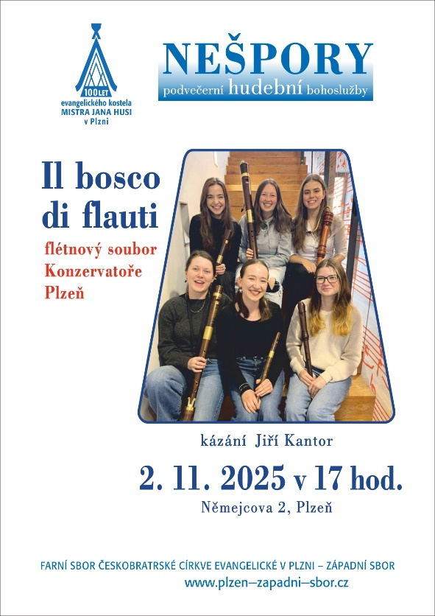
3. Program v týdnu:
- Čtvrtek 30. 10.v 15.00 – biblická hodina
4. V presbyterně je k nahlédnutí kalendář na rok 2026 s fotografiemi evangelických kostelů a modliteben. Pokud byste si jej chtěli zakoupit, zapište se do objednávkového archu.

5. Sbírky:
- Dnešní sbírka je určena pro potřeby sboru.
- Minulý týden byla vykonána celocírkevní sbírka na Fond zápůjček z Jeronýmovy jednoty – stavebního fondu, dříve Jubilejní toleranční dar. Z našeho sboru bylo odesláno 2610 Kč. Všem dárcům děkujeme.
6. Jak už jsem zmínila, po skončení bohoslužeb jsme všichni zváni na kávu a čaj.
7. Sestra Dorotka zve na setkání mládeže do Prahy.

